Data Structure Homework 8

B1100731 潘永牧

1. tree

* 在解構的指令當中，我利用level order 的方式將Node依序存入節點，再將其依序Pop出來delete掉。

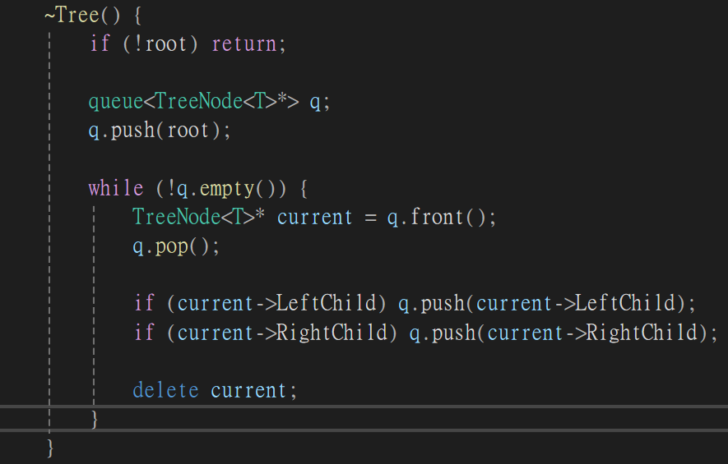

* Insert是用來加入元素的，我利用了兩個指標q、p來找到正確的插入位置，q用來存取目前找到節點的位址，而p用來繼續往下找的指標，當p是NULL時就會停止找尋，代表已經到最底部了。當要插入的數值大於目前的節點時，p就會往右邊的孩子找，而反過來時，要插入的數值小於目前的節點，p就會往左邊找。找到位置後就依數值大小插入到右邊或左邊。

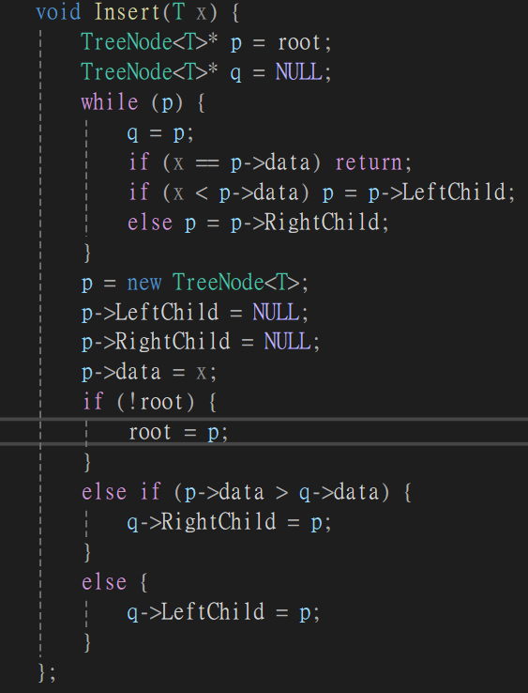

* 利用遞迴的方式依序造訪left-subtree、data、right-subtree。

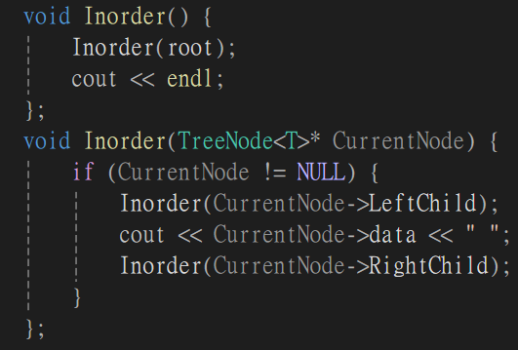

* 利用遞迴的方式依序造訪data、left-subtree、right-subtree。

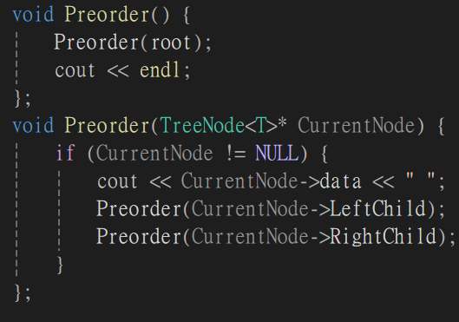

* 利用遞迴的方式依序造訪left-subtree、right-subtree、data。

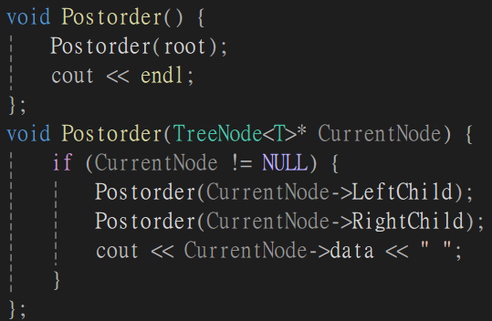

* 利用queue儲存造訪的順序，從root開始，再來左邊的孩子，右邊的孩子，左邊的孩子的左邊的孩子，左邊的孩子的右邊的孩子，以此類推。

